BÁO CÁO LAB 10 - REMOTE DNS CACHE POISONING
Họ tên: .......................Nguyễn Vũ Gia Bảo...............................................
MSSV: ..................1150080004....................................................
Lớp: ...........................11ĐH_CNPM1...........................................
Ngày thực hành: ..............................03/11/2026.....................................…

Link youtube : https://youtu.be/TTFYSgDcqrg

1. Môi trường và địa chỉ IP
Mô hình thực hành gồm pfSense phân tách DNS-LAB và ATTACKNET. Các máy và địa chỉ IP theo hướng dẫn:
• pfSense DNSLAB: 10.9.0.1/24; DNS-SERVER: 10.9.0.10; VICTIM: 10.9.0.100.
• pfSense ATTACKNET: 10.10.0.1/24; ATTACKER Kali: 10.10.0.200/24, gateway 10.10.0.1.
• AUTH-DNS/RELAY: 172.16.6.20; DMZ-WEB hợp lệ: 172.16.6.10; HOST MGMT: 192.168.56.1.

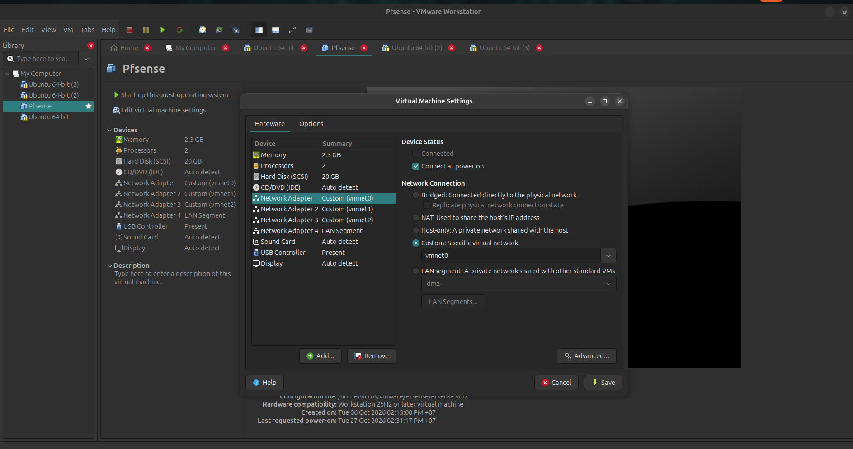
/
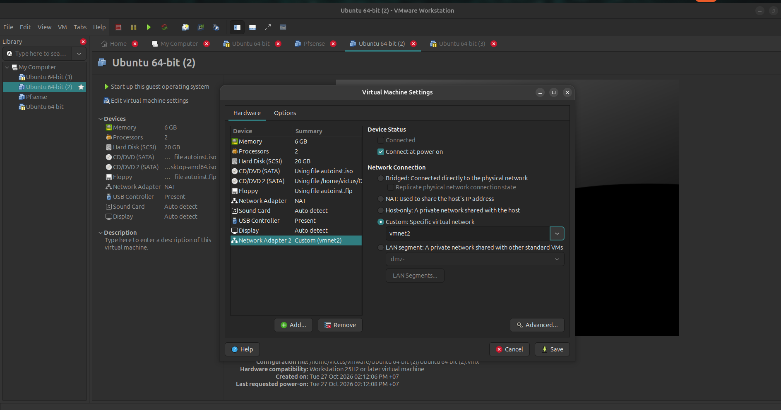

2. Baseline
Trước khi tấn công, DNS-SERVER chạy BIND9 baseline, chỉ cho phép VICTIM trong mạng 10.9.0.0/24 truy vấn đệ quy và forward namespace example.lab10.test đến AUTH-DNS 172.16.6.20.
Kết quả chuẩn cần xác nhận từ VICTIM: www.example.lab10.test phân giải thành 172.16.6.10, tương ứng DMZ-WEB hợp lệ. Chỉ thực hiện pha tiếp theo sau khi kết quả baseline đúng.
[BỔ SUNG ẢNH/OUTPUT THỰC TẾ: lệnh truy vấn DNS trên VICTIM và kết quả 172.16.6.10.]

3. Chứng minh attacker không sniff DNSLAB
Kali chỉ được kết nối vào Internal Network attack-net, sử dụng IP 10.10.0.200/24 và Promiscuous Mode = Deny; card dns-lab đã được tháo hoặc disable.
Khi VICTIM truy vấn www.example.lab10.test, Kali không quan sát được lưu lượng giữa DNS-SERVER 10.9.0.10 và AUTH-DNS 172.16.6.20. Chỉ capture trên DNS-SERVER hoặc APP-TEST mới dùng để phân tích trao đổi upstream/race.
[BỔ SUNG ẢNH THỰC TẾ: cấu hình card mạng Kali và kết quả tcpdump cho thấy không có traffic 10.9.0.10 <-> 172.16.6.20.]

4. Remote poisoning - log PENDING/HIT/CACHE
Trong attack phase, BIND9 được tạm dừng và resolver mô phỏng vuln_resolver_lab10.py được chạy trên 10.9.0.10:53. Resolver phát truy vấn upstream từ UDP source port cố định 33333 để tái hiện điều kiện yếu có chủ đích.
Attacker tạo tên ngẫu nhiên dưới example.lab10.test. AUTH-DNS/RELAY ghi [PENDING] khi nhận yêu cầu đang chờ; khi batch TXID mô phỏng chứa transaction ID tương ứng, relay ghi [HIT]. Resolver ghi [CACHE] khi malicious delegation được đưa vào cache.
Kết quả kỳ vọng theo bài lab: malicious NS là ns.evil.example.lab10.test, glue A trỏ đến 10.10.0.200.
[BỔ SUNG ẢNH LOG THỰC TẾ: [PENDING], [HIT] tại AUTH-DNS/RELAY và [CACHE] tại resolver. Không dùng ảnh minh họa trong tài liệu.]

5. Packet capture
Capture cần thực hiện trên DNS-SERVER hoặc APP-TEST, không phải Kali. Trong attack phase, quan sát truy vấn upstream từ 10.9.0.10:33333 đến 172.16.6.20:53 và forged response chiều ngược lại.
Các trường cần ghi nhận: transaction ID 16-bit của truy vấn; response có authority NS = ns.evil.example.lab10.test; Additional/Glue A = 10.10.0.200; sau khi cache bị poison, truy vấn tiếp theo được gửi đến DNS độc hại 10.10.0.200:53.
[BỔ SUNG ẢNH WIRESHARK/TCPDUMP THỰC TẾ, kèm display filter phù hợp: udp.port == 53 hoặc ip.addr == 10.9.0.10 && udp.port == 33333.]

6. Kết quả Victim sau poison
Sau khi resolver ghi nhận [CACHE], thực hiện truy vấn lại từ VICTIM. Kết quả kỳ vọng: www.example.lab10.test A = 10.10.0.200 thay vì 172.16.6.10. Trình duyệt của VICTIM khi truy cập tên miền thử nghiệm sẽ hiển thị LAB10 Fake Site được phục vụ từ Kali tại 10.10.0.200:80.
[BỔ SUNG ẢNH/OUTPUT THỰC TẾ: kết quả truy vấn DNS sau poison và trình duyệt VICTIM hiển thị Fake Site.]

7. Restore + hardening
Dừng resolver mô phỏng, khởi động lại BIND9 baseline và kiểm tra dịch vụ hoạt động bình thường. BIND9 chỉ cho phép recursion từ mạng VICTIM 10.9.0.0/24; Kali thuộc ATTACKNET không được phép sử dụng resolver đệ quy.
Thực hiện nhiều truy vấn tên ngẫu nhiên từ VICTIM và capture trên DNS-SERVER để quan sát source port UDP thay đổi, không còn cố định ở 33333. Duy trì dnssec-validation auto; validate-except chỉ áp dụng cho namespace thử nghiệm example.lab10.test theo cấu hình lab.
Kết thúc buổi thực hành: disable/xóa rule UDP/5300, tắt hoặc remove ATTACKNET nếu không cần, giữ Promiscuous Mode = Deny và cân nhắc khôi phục snapshot.
[BỔ SUNG ẢNH THỰC TẾ: BIND9 đang chạy, recursion ACL và nhiều source port khác nhau.]

8. Trả lời 12 câu hỏi phân tích
1) LAB 10 buộc Kali rời DNSLAB và đặt Promiscuous Mode = Deny để attacker không thể nghe lén các gói DNS giữa resolver và AUTH-DNS. Điều này tạo đúng tình huống remote attacker, không biết trước query và transaction ID qua sniffing.
2) So với LAB trước, attacker không biết trước transaction ID 16-bit của truy vấn upstream, UDP source port mà resolver sử dụng và nội dung trao đổi DNS-SERVER–AUTH-DNS. Vì vậy phải đoán thay vì quan sát trực tiếp.
3) Với TXID phân bố đều trên 2^16 = 65.536 giá trị, một batch gồm K giá trị phân biệt có xác suất chứa TXID đúng là K/65.536 (nếu K ≤ 65.536). Nếu thử độc lập nhiều batch, xác suất tích lũy cần tính theo xác suất trượt của từng batch.
4) Source-port randomization bổ sung entropy bên cạnh transaction ID. Nếu có N cổng nguồn khả dĩ, không gian kết hợp xấp xỉ 65.536 × N cặp TXID/source-port, làm xác suất đoán đúng trong một lần thấp hơn đáng kể.
5) Tên ngẫu nhiên ở mỗi vòng tạo truy vấn chưa có trong cache. Resolver buộc phải gửi truy vấn upstream mới, tạo cơ hội quan sát/đua phản hồi thay vì trả lời ngay từ dữ liệu đã cache.
6) NS xác định máy chủ DNS có thẩm quyền cho zone. Glue A cung cấp địa chỉ IP của máy chủ NS, giúp resolver biết cần gửi truy vấn tiếp theo đến đâu. Trong mô hình lab, NS độc hại cùng glue A 10.10.0.200 khiến truy vấn được chuyển đến DNS của attacker.
7) Additional record ngoài bailiwick nằm ngoài phạm vi thẩm quyền liên quan của zone đang được hỏi nên có thể không đáng tin cậy. Resolver có thể bỏ qua hoặc không cache dữ liệu đó để tránh việc một máy chủ chèn địa chỉ tùy ý cho domain ngoài quyền quản lý của nó.
8) .test là namespace dành cho thử nghiệm, tránh tác động hoặc chuyển hướng website thật. Các IP trong lab đều là IP private được giới hạn trong mạng cô lập.
9) DNSSEC validation kiểm tra tính xác thực/toàn vẹn của dữ liệu DNS dựa trên chuỗi tin cậy; recursion ACL giới hạn máy nào được phép dùng resolver đệ quy; firewall segmentation phân tách mạng và giới hạn luồng kết nối giữa các subnet. Ba biện pháp bảo vệ ở các lớp khác nhau và bổ trợ nhau.
10) Race relay là harness mô phỏng được thiết kế sẵn, nhận batch TXID qua UDP/5300 và chỉ phát forged response khi điều kiện mô phỏng khớp. Đây không phải độ trễ, lưu lượng, topology hay hành vi của hệ thống DNS Internet thực; do đó kết quả chỉ chứng minh nguyên lý trong môi trường lab.
11) Khi khôi phục BIND, Kali không nên có quyền recursion vì đây là mạng attacker không tin cậy. Giới hạn recursion vào 10.9.0.0/24 giảm nguy cơ bị lạm dụng làm open resolver và giảm bề mặt tấn công.
12) Các biện pháp hardening: (a) bật DNSSEC validation và duy trì chain of trust; (b) bật source-port randomization và dùng resolver hiện đại đã cập nhật; (c) giới hạn recursion bằng ACL cho mạng/client tin cậy; (d) phân đoạn mạng và lọc firewall theo nguyên tắc tối thiểu; (e) cập nhật BIND và theo dõi log/cảnh báo bất thường; (f) áp dụng chính sách cache/bailiwick phù hợp, không tin cậy Additional ngoài phạm vi.

